Nachhaltige, ergonomische Reinigung schwer zugänglicher Tiefbohrungen:
Reine Präzision

Die von POWER-HYDRAULIK als Herzstücke ihrer Hydrauliklösungen gefertigten Steuerblöcke erinnern an schweizer Käse, denn sie sind in allen Richtungen von Hydraulikkanälen durchzogen. Restfeuchtigkeit, Partikel und Bearbeitungsrückstände beseitigt seit Herbst 2015 eine BUPI CLEANER® POWERTEC PRO. Die Zweibad-Reinigungsanlage mit integriertem Hochdruckreinigungsmodul und Vakuumtrockner sorgt für fleckenfreie Teile mit deutlich unter 500 µm Restschmutz, verbessert Ergonomie und Energieeffizienz und senkt die Umweltbelastung.

Die POWER-HYDRAULIK GmbH in Sulz am Neckar entwickelt und produziert komplette, präzise auf den jeweiligen Anwendungsfall hin konzipierte Hydrauliksteuerungen für Industriekunden aus den Bereichen Werkzeugmaschinen, Bauindustrie, Umwelt-, Kommunal-, Land- und Entsorgungstechnik.

Als Herzstück dieser Hydrauliklösungen fertigt POWER-HYDRAULIK bis zu 1.000 kg schwere Steuerblöcke aus Aluminium, Gusseisen und Stahl, die in allen Richtungen von Hydraulikkanälen durchzogen sind. Ebenso wichtig wie die richtige Reihenfolge und die hohe Präzision beim Setzen der Bohrungen ist eine perfekte Teilereinigung sowohl zwischen den einzelnen Aufspannungen in der Bearbeitung als auch vor der Oberflächenbehandlung und Montage. Restfeuchtigkeit, Partikel und Bearbeitungsrückstände müssen beseitigt werden, um die Erfüllung der Anforderungen an Präzision und Betriebssicherheit zu gewährleisten.

Nachhaltige Präzisionsreinigung

Um steigende Reinheitsanforderungen zu erfüllen und das Reinigungsbad nicht wie früher alle 6 – 8 Wochen austauschen und teuer zu entsorgen zu müssen, beschaffte POWER-HYDRAULIK im Herbst 2015 eine BUPI CLEANER® POWERTEC PRO des österreichischen Herstellers BUPI Golser.

In der Zweibad-Reinigungsanlage werden die Hydraulikblöcke von drei Seiten mit heißem Reinigungsmedium gereinigt, gespült und anschließend heißluftgetrocknet. Speziell entwickelte, in dieser Anlage erstmals eingesetzte Spritzstrahl-Deflektoren sorgen für das sichere Durchspülen auch waagrechter Bohrungen in den mit engem Abstand und ohne bestimmte Ausrichtung auf dem Korb liegen Hydraulikblöcken. Ein integriertes Hochdruckreinigungsmodul gestattet die manuelle Vorreinigung mittels Hochdrucklanze. Mit einer anschließenden Vakuumtrocknug sorgt die Anlage für ein perfektes Reinigungsergebnis mit unter 500 µm Restschmutz und fleckenfreien Teilen.

Ein ausgeklügeltes Teilehandling-System ermöglicht gemeinsam mit der anwenderfreundlichen Siemens-Steuerung die Beschickung durch Fertigungs-Mitarbeiter und verbessert die Ergonomie. Energieeffiziente Grundfos-Pumpen und die Nutzung von Prozesswärme zur Reinigungsmittelheizung minimieren den Energieverbrauch. Integrierte RTG-Badpflegesysteme schonen durch die lange Verwendbarkeit der Bäder die Umwelt und halten das Reinigungsergebnis reproduzierbar stabil.

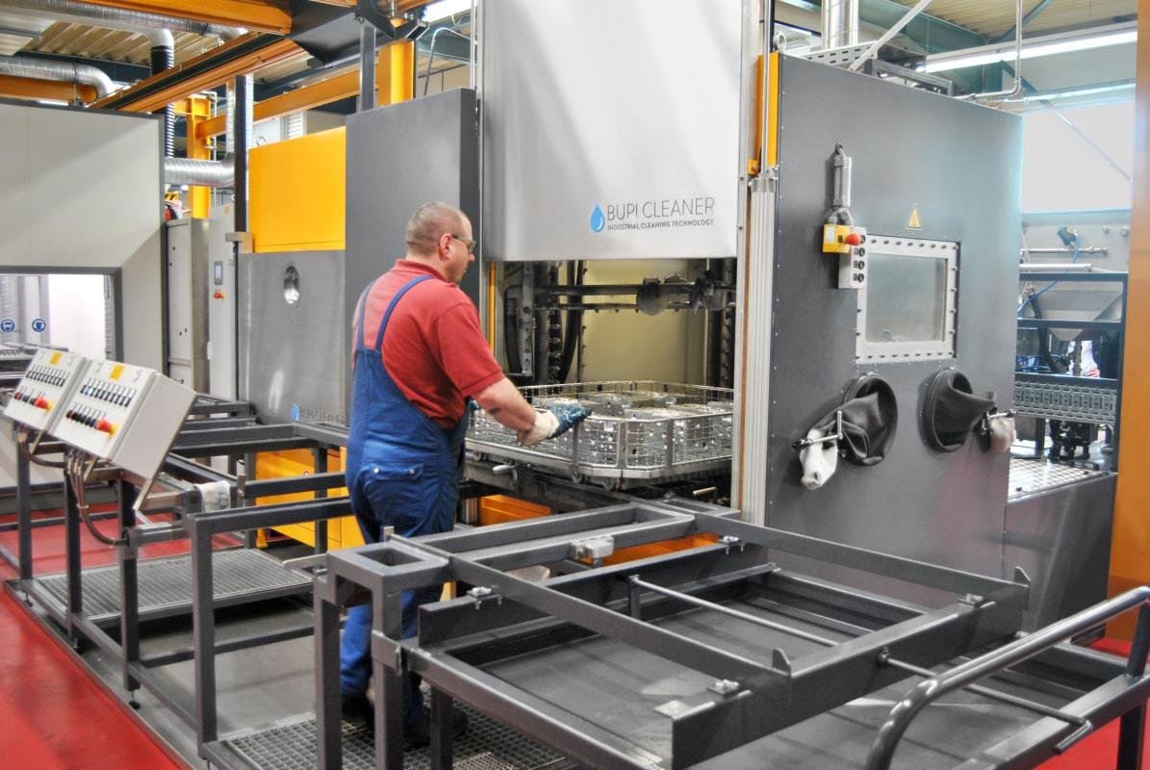
POWER-HYDRAULIK reinigt die Hydraulikblöcke in einer Zweibad-Spritzreinigungsanlage BUPI CLEANER® POWERTEC PRO mit integrierter Hochdruck-Lanze und nachgeschaltetem Vakuumtrockner. Durch die Ausstattung mit RTG-Badpflegesystemen genügen halbjährliche Badwechsel. Hocheffiziente Grundfos-Pumpen und die Medienheizung mittels Prozesswärme-Nachnutzung verbessern die Energiebilanz.

Über BUPI Golser

BUPI Golser Maschinenbau GmbH mit Sitz in Hallein bei Salzburg (Österreich) ist ein international agierender Hersteller von Teile- und Gebinde-Reinigungsanlagen für industrielle Anwendungen. Die Anlagen der Marke BUPI CLEANER® helfen Kunden, die Gesamteffizienz ihrer Produktionsprozesse sowie ihre Produkt- und Arbeitsplatzqualität zu verbessern und ihren Wasser- und Energieverbrauch zu senken. Sie sind daher unverzichtbarer Bestandteil vieler moderner Produktionsanlagen in allen Weltteilen, BUPI Golser ein Marktführer auf dem Gebiet der technischen Sauberkeit.

Weitere Informationen finden Sie unter www.bupicleaner.com.

